**Промежуточная аттестация по истории**

**Ученика (-цы) ________ класса**

**МБОУ СОШ №15**

**Ф.И. __________________________**

**Вариант I**

**Часть А. Выберите один правильный ответ.**

А1. Когда согласно археологическим находкам, на Земле появились первые люди?

1. Более 2 мил лет назад 2) Более 1,5 мил лет назад
2. Более 1 мил лет назад 4) Более 3 мил лет назад

А2. Из чего древние люди изготавливали первые орудия труда?

1. Из камня 2) Из бронзы 3) Из меди 4)Из железа

А3. Из какого занятия людей возникло земледелие?

1. Из скотоводства 2) Из бортничества 3) Из собирательства 4) Из охоты

А4. Самая длинная река Северо-Восточной Африке?

1. Тигр 2) Евфрат 3) Нил 4) Ганг

А5. Как назывались царские советники, военачальники в Египте?

1. Вельможи 2) Придворные 3) Писцы 4) Жрецы

А6. Какая историческая область была расположена между двумя большими реками – Тигром и Евфратом?

1. Двуречье 2) Египет 3) Финикия 4) Ассирия

А7. Что означает слово «библия» в переводе с греческого языка?

1. Слово 2) Книга 3) Заповедь 4) Учение

А8. Как в Индии называются группы людей, которые обладают определенными правами и обязанностями, передающимися по наследству?

1. Группа 2) Каста 3) Сообщество 4) Класс

А9. Какой мудрец заслужил особое почитание в Китае?

1. Будда 2) Мухаммед 3) Конфуций 4) Иисус

А10. Какой город был столицей Троянского царства?

1. Троя 2) Микены 3) Афины 4) Кносс

А11. Кто является автором поэмы «Илиада»?

1. Софокол 2) Патрокол 3) Перикл 4) Гомер

А12. Чем были недовольны простые земледельцы в Аттике в VII в. до н. э.?

1. Отсутствием земли и власти 2) Высокими налогами

3) Низкими урожаями 4) Службой в армии

А13. В каком году произошла знаменитая Марафонская битва?

1. 479 г. до н.э. 2) 490 г. до н.э. 3) 480 г. до н.э. 4) 469 г. до н.э.

А14. Какой персидский царь стал противником Александра Македонского?

1. Кир 2) Дарий 1 3) Дарий 2 4) Дарий 3

А15. Ниже приведен список терминов все они за исключением одного, относятся к событиям (явлениям) истории Древнего Рима.

1. ликторы, 2) патриции, 3) Сенат, 4) консулы, 5) Форум, 6) лабиринт

**Часть В. Ответом на вопрос части В могут быть: заполнение таблицы – подбор к буквам цифры, заполнение пустых ячеек в таблице, подбор иллюстраций к темам, работа с картой.**

В1. Установите соответствие между Богами Древней Греции и сферой их деятельности

|  |  |
| --- | --- |
| СФЕРФА ДЕЯТЕЛЬНОСТИ | ГРЕЧЕСКИЕ БОГИ |
| 1. Богиня красоты и любви 2. Богиня – воительница 3. Бог грома и молний 4. Бог подземного царства 5. Бог морей и океанов | 1. Зевс 2. Аид 3. Афина 4. Афродита |

|  |  |  |  |
| --- | --- | --- | --- |
| А | Б | В | Г |
|  |  |  |  |

В2. Заполните пустые ячейки таблицы, используя представленные в приведенном ниже списке данные. Для каждой ячейки, обозначенной буквами, выберите номер нужного элемента.

|  |  |  |
| --- | --- | --- |
| События | Дата | Участник(-и) |
| _____________(А) | 3000 лет до н.э. | Фараон Южного Египта |
| Начало Олимпийских игр | _____________(Б) | Атлеты, мужчины древней Греции |
| Отмена долгового рабства в Аттике | 594 г. до н.э. | ______________(В) |
| ________________(Г) | 146 г. до н.э. | Римская армия |

Пропущенные элементы:

1. Военные походы фараона Тутмоса
2. Перикл
3. Объединение Южного и Северного Египта
4. Разрушение Коринфа и Карфагена
5. 556 г. до н.э.
6. Солон
7. 776 г. до н.э.

|  |  |  |  |
| --- | --- | --- | --- |
| А | Б | В | Г |
|  |  |  |  |

В3. Каждая из иллюстраций, приведённых ниже, относится к одной из указанных в перечне тем. Установите соответствие между темами и иллюстрациями: к каждой теме подберите по одной иллюстрации.

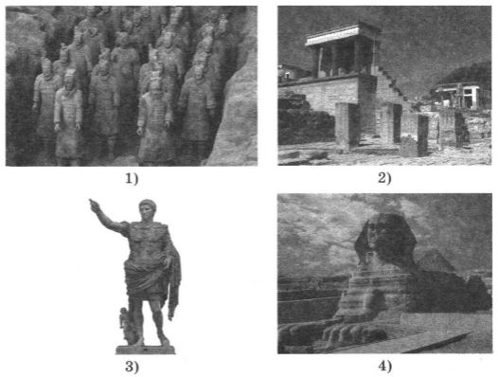

 Запишите в ответ цифры, расположив их в порядке, соответствующем буквам:

|  |  |  |  |  |  |  |  |  |  |  |  |
| --- | --- | --- | --- | --- | --- | --- | --- | --- | --- | --- | --- |
|  | |  |  |  |  | | --- | --- | --- | --- | | А | Б | В | Г | |  |  |  |  | |  |  |
|  |  |  |  |
| **Перечень тем** | | | | | |
| А) Древний Египет  В) Древняя Греция | | | | | Б) Древний Рим  Г) Древний Китай |

В4. Заштрихуйте на контурной карте один четырёхугольник, образованный градусной сеткой (параллелями и меридианами), в котором полностью или частично располагалась Древняя Греция.

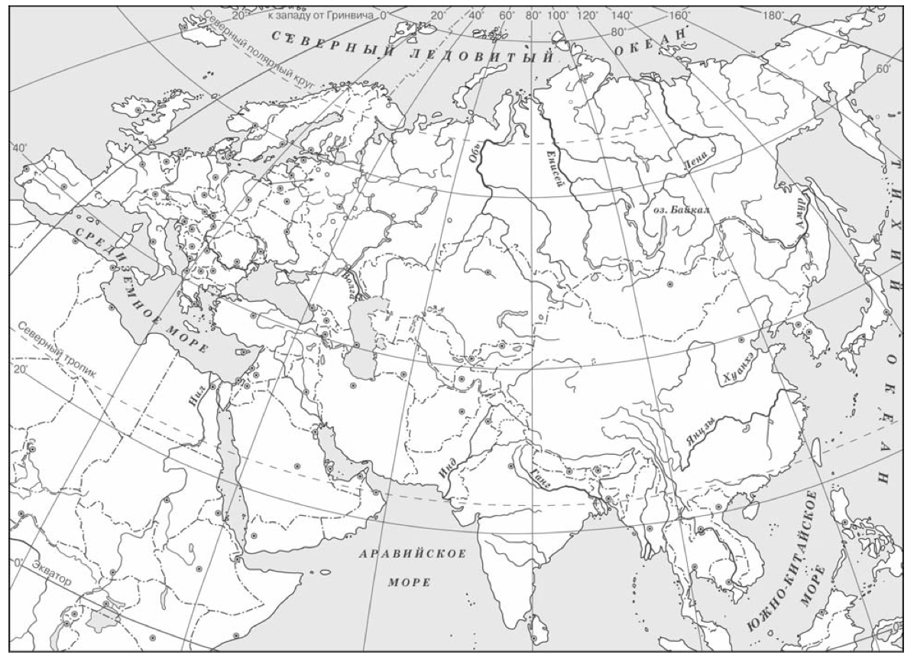

**Часть С. Задания с развернутым ответом.**

С1. Прочитайте текст и ответьте на вопросы:

- Если человек побил дочь человека и причинил ей выкидыш, то он должен отвесить 10 сиклей серебра за ее плод.

- Если эта женщина умерла, то должны убить его дочь.

- Если человек украл либо вола, либо овцу, либо осла, либо свинью, либо же лодку, то, если это принадлежит богу или дворцу, он должен заплатить в тридцатикратном размере, а если это

принадлежит мушкенуму, он должен возместить в десятикратном размере.

- Если вор не имеет чем платить, он должен быть убит.

- Если человек совершил ограбление и был пойман, то этот человек должен быть убит.

- Если человек был нерадив в отношении укрепления плотины, что на его земле, не укрепил свою плотину, и в его плотине образовалась брешь, и вода затопила поле соседей, то человек, в чьей плотине образовалась брешь, должен возместить зерно, которое он погубил.

- Если человек выколол глаз сыну человека, то должны выколоть ему глаз.

1. Назовите имя царя, издавшего эти законы.
2. К какой стране относятся эти законы?
3. Укажите период правления этого царя с точностью до 50 лет.
4. Считаете ли вы такие законы справедливыми? Свой ответ обоснуйте.

Ответ: 1) _____________________

2) _____________________

3) ______________________

4) ______________________________________________________________________

**Вариант I.**

**Ключ к части А. Каждый правильный ответ – 1 балл. Всего в части А 15 баллов.**

|  |  |
| --- | --- |
| **№ вопроса** | **Ответ** |
| 1 | 1 |
| 2 | 1 |
| 3 | 3 |
| 4 | 3 |
| 5 | 1 |
| 6 | 1 |
| 7 | 2 |
| 8 | 2 |
| 9 | 3 |
| 10 | 1 |
| 11 | 4 |
| 12 | 2 |
| 13 | 2 |
| 14 | 4 |
| 15 | 6 |

**Ключи к части В. Задания 1,2,3 оцениваются по 2-бальной шкале, 4 – по 1-бальной шкале. Всего в части В 7 баллов.**

|  |  |  |
| --- | --- | --- |
| **№ вопроса** | **Ответ** | **Шкала оценивания** |
| 1 | 3421 | Правильно указаны все цифры – 2 балла, одна ошибка – 1 балл, две и более ошибок – 0 баллов. |
| 2 | 3764 | Правильно указаны все цифры- 2 балла, одна ошибка – 1 балл, две и более ошибок – 0 баллов. |
| 3 | 4321 | Правильно указаны все цифры – 2 балла, одна ошибка – 1 балл, две и более ошибок – 0 баллов. |
| 4 |  | 1 балл- правильно заштрихован четырёхугольник |

**Ключ к заданию части С. Полностью правильные ответы оцениваются в 2 балла. Всего в части С 2 балла.**

|  |  |  |
| --- | --- | --- |
| **№ вопроса** | **Ответ** | **Шкала оценивания** |
| 1 | 1. Хаммурапи 2. Вавилонское царство 3. 1792-1750гг. 4. Законы очень жестокие. Может быть любое объяснение. | Правильно даны все ответы- 2 балла, правильно указаны три ответа – 1 балл, менее трех ответов – 0 баллов. |

**Максимальный балл по всей работе: 24.**

«5» - 22-24 балла

«4» - 17-21 балл

«3» - 12-16 баллов

«2» - 0-11 баллов

**Итоговая контрольная работа по истории за 5 класс**

**Промежуточная аттестация по истории**

**Ученика (-цы) ________ класса**

**МБОУ СОШ №15**

**Ф.И. __________________________**

**Вариант II**

**Часть А. Выберите один правильный ответ.**

1. Назовите территорию расселения первобытного человека.
2. Южная Африка 2) Передняя Азия 3) Восточная Африка 4) Австралия
3. Благодаря чему древние люди смогли выжить в условиях наступления ледника?
4. Огня, 2) Копья, 3) Лука, 4) Гарпуна.
5. Из какого занятия людей возникло скотоводство?
6. Из земледелия 2) Из бортничества 3) Из собирательства 4) Из охоты
7. Какая страна располагалась на берегу Нила от первого порога до Средиземного моря?
8. Нубия 2) Египет 3) Ассирия 4) Вавилон
9. Кто составлял самую многочисленную армию чиновников при фараоне?
10. Вельможи 2) Придворные 3) Писцы 4) Жрец
11. Какой природный материал использовался как основной при строительстве в Двуречье?
12. Бетон 2) Дерево 3) Глина 4) Камень
13. Как называется вера в единого Бога?
14. Многобожие 2) Единобожие 3) Язычество 4) Атеизм
15. Как называются тропические густые, труднопроходимые леса?
16. Пампасы 2) Прерии 3) Джунгли 4) Тайга
17. Как китайцы называли свою страну?
18. Подлунной 2) Поднебесной 3) Лучезарной 4) Подзвездной
19. Какое царство, расположенное на полуострове Малой Азии, являлось военным и торговым соперником греков?
20. Лидийское царство 2) Мидийское царство 3) Троянское царство 4)Египетское царство
21. Кто автор поэмы «Одиссея»?

1) Софокол 2) Патрокол 3) Перикл 4) Гомер

1. Как назывался совет знати в Аттике?
2. Вече 2) Собрание 3) Дума 4) Ареопаг
3. Какой персидский царь задумал подчинить себе Грецию?
4. Дарий I 2) Дарий III 3) Кир 4) Дарий II
5. Какое слово в греческом языке означает «военачальник»?
6. Стратег 2) Архонт 3) Ареопаг 4) Фаланга
7. Какой народный трибун Римской республики выступал в защиту земледельцев Италии?
8. Тиберий Гракх 2) Октавиан 3) Гай Гракх 4) Лукул

**Часть В. Ответом на вопрос части В могут быть: последовательность букв или цифр, заполнение таблицы – подбор к буквам цифры, слово, обозначающее термин**

В1. Установите соответствие между вопросами и ответами

|  |  |
| --- | --- |
| ВОПРОСЫ | ОТВЕТЫ |
| 1. Пожизненный правитель в Древнем Риме. 2. Совет, в котором заседали старейшины. 3. Потомки древних жителей Рима. 4. Охрана, сопровождавшая царей в Риме. 5. Иноземцы переселившиеся в Рим | 1. Ликторы 2. Царь 3. Патриции 4. Сенат |

|  |  |  |  |
| --- | --- | --- | --- |
| А | Б | В | Г |
|  |  |  |  |

В2. Заполните пустые ячейки таблицы, используя представленные в приведенном ниже списке данные. Для каждой ячейки, обозначенной буквами, выберите номер нужного элемента.

|  |  |  |
| --- | --- | --- |
| События | Дата | Участник(-и) |
| Марафонская битва | ______________ (А) | Дарий Первый,  Мильтиад |
| Поход в Азию | 334 – 325 г. до н.э. | __________________(Б) |
| __________________ (В) | 218 - 201 гг. до н.э. | Ганнибал, Сципион Африканский |
| Крупнейшее восстание рабов в Италии | ______________ (Г) | Спартак |

Пропущенные элементы:

1. 490 года до н.э.
2. Александр Македонский
3. Вторая война Рима с Карфагеном
4. Гай Юлий Цезарь
5. 73 – 71 г. до н.э.
6. 753 год до н.э.
7. Троянская война

|  |  |  |  |
| --- | --- | --- | --- |
| А | Б | В | Г |
|  |  |  |  |

В3. Каждая из иллюстраций, приведённых ниже, относится к одной из указанных в перечне тем. Установите соответствие между темами и иллюстрациями: к каждой теме подберите по одной иллюстрации.

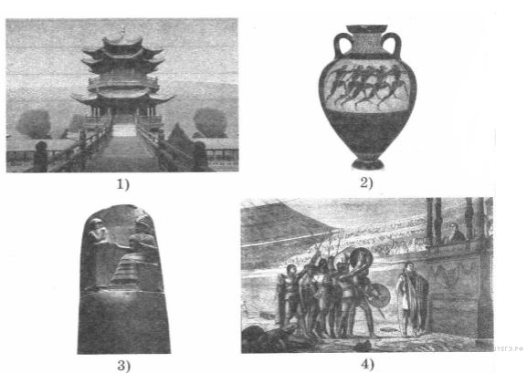

 Запишите в ответ цифры, расположив их в порядке, соответствующем буквам:

|  |  |  |  |  |  |  |  |  |  |  |  |
| --- | --- | --- | --- | --- | --- | --- | --- | --- | --- | --- | --- |
| |  |  |  |  | | --- | --- | --- | --- | | А | Б | В | Г | |  |  |  |  | |  |  |  |
|  |  |  |  |
| **Перечень тем** | | | | | |
| А) Древняя Греция  В) Древний Рим | | | | | Б) Древний Китай  Г) Вавилонское царство |

В4. Заштрихуйте на контурной карте один четырёхугольник, образованный градусной сеткой (параллелями и меридианами), в котором полностью или частично располагался Древний Рим.



**Часть С. Задания с развернутым ответом.**

С1. Прочитайте текст и ответьте на вопросы:

- Первым своим законом он отменил долговое рабство. Крестьянам возвратили землю, которую отобрали за долги. Отныне гражданам не угрожало рабство за долги, все рабы-должники были выкуплены за счёт государства. Отныне человек, сделавший новый долг, отвечал за его выплату только своим имуществом, самого должника запрещалось обращать в рабство.

- Отныне архонтом мог стать не только знатный человек – достаточно было обладать богатством.

- Для решения важнейших государственных дел стали созывать Народное собрание, в котором участвовали все свободные граждане.

- Был учрежден выборный суд. Судьи выбирались по жребию из числа всех граждан, независимо от их знатности и богатства.

1. Назовите имя архонта, издавшего эти законы.
2. К какой стране относятся эти законы?
3. В каком году этот человек был избран архонтом с точностью до 50 лет?
4. Считаете ли вы такие законы справедливыми? Свой ответ обоснуйте.

Ответ: 1) _____________________

2) _____________________

3) ______________________

4) ________________________________________________________________

**Вариант II.**

**Ключ к части А. Каждый правильный ответ – 1 балл. Всего в части А 15 баллов.**

|  |  |
| --- | --- |
| **№ вопроса** | **Ответ** |
| 1 | 1 |
| 2 | 1 |
| 3 | 4 |
| 4 | 2 |
| 5 | 1 |
| 6 | 3 |
| 7 | 2 |
| 8 | 3 |
| 9 | 2 |
| 10 | 3 |
| 11 | 4 |
| 12 | 4 |
| 13 | 1 |
| 14 | 1 |
| 15 | 1 |

**Ключи к части В. Задания 1,2,3 оцениваются по 2-бальной шкале, 4 – по 1-бальной шкале. Всего в части В 7 баллов.**

|  |  |  |
| --- | --- | --- |
| **№ вопроса** | **Ответ** | **Шкала оценивания** |
| 1 | 4132 | Правильно указаны все цифры – 2 балла, одна ошибка – 1 балл, две и более ошибок – 0 баллов. |
| 2 | 1235 | Правильно указаны все цифры- 2 балла, одна ошибка – 1 балл, две и более ошибок – 0 баллов. |
| 3 | 2143 | Правильно указаны все цифры – 2 балла, одна ошибка – 1 балл, две и более ошибок – 0 баллов. |
| 4 |  | 1 балл- правильно заштрихован четырёхугольник |

**Ключ к заданию части С. Полностью правильные ответы оцениваются в 2 балла. Всего в части С 2 балла.**

|  |  |  |
| --- | --- | --- |
| **№ вопроса** | **Ответ** | **Шкала оценивания** |
| 1 | 1. Хаммурапи 2. Вавилонское царство 3. 1792-1750гг. 4. Законы очень жестокие. Может быть любое объяснение. | Правильно даны все ответы- 2 балла, правильно указаны три ответа – 1 балл, менее трех ответов – 0 баллов. |

**Максимальный балл по всей работе: 24.**

«5» - 22-24 балла

«4» - 17-21 балл

«3» - 12-16 баллов

«2» - 0-11 баллов